Nombre: EnchantedLearning.com

Identifica las nubes
Identifica el tipo de nube según las descripciones que tienes debajo.

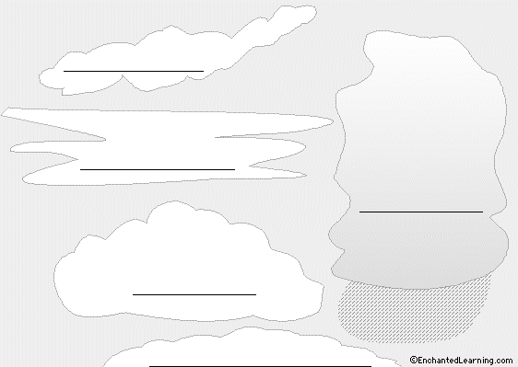

Cirros: nubes finas y con forma de rizo

Word Bank
cumulos – Nubes esponjosas
Cúmulonimbo: Nubes grandes, densas y de gran desarrollo
Niebla – nubes a ras de suelo
Estratos – Nubes estratificadas con base plana

Name:
ANSWER KEY
EnchantedLearning.com

Label the Clouds
Label the clouds using the terms below.

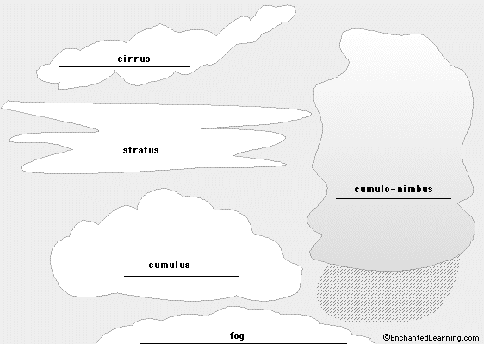

cirrus - Thin, wispy, curly-shaped clouds.

Word Bank
cumulus - Puffy clouds.

cumulo-nimbus - Large, dense, towering clouds that cause rain and thunderstorms.
fog - Ground-hugging clouds.
stratus - Layered, horizontal clouds with a flat base.

